**1. Welke soorten mobile devices zijn er?**



* Ipad
* Iphone
* Tablet
* Smartphone

**Bron:** Techopedia

**2. Welke besturingssystemen bestaan er voor mobile devices?**

* Android – ongeveer 70 procent marktaandeel
* iOS – ongeveer 29 procent marktaandeel
* HarmonyOS – minder dan 1 procent
* KaiOS – minder dan 1 procent

**Bron:** StatCounter

**3. Wat zijn de meest bekende producenten van mobile devices?**

* Samsung – ongeveer 21 procent marktaandeel

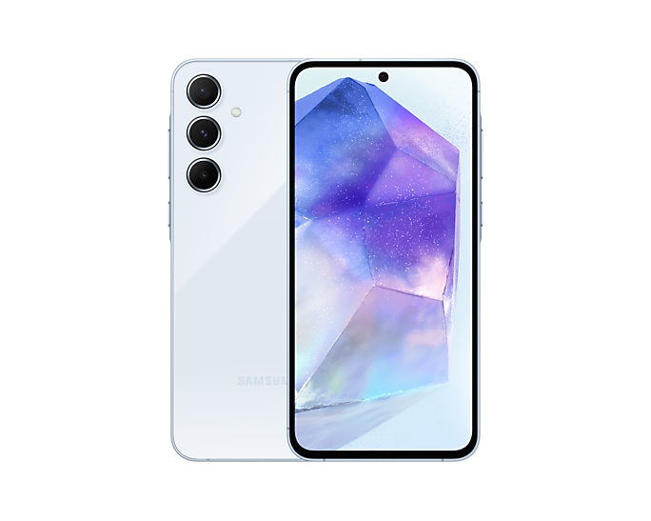

* Apple – ongeveer 20 procent marktaandeel
* Xiaomi – ongeveer 12 procent marktaandeel
* Oppo – ongeveer 6 procent marktaandeel

**Bron:** IDC (via Statista)

**4. Wat zijn typische kenmerken van mobile devices?**

* Schermresolutie

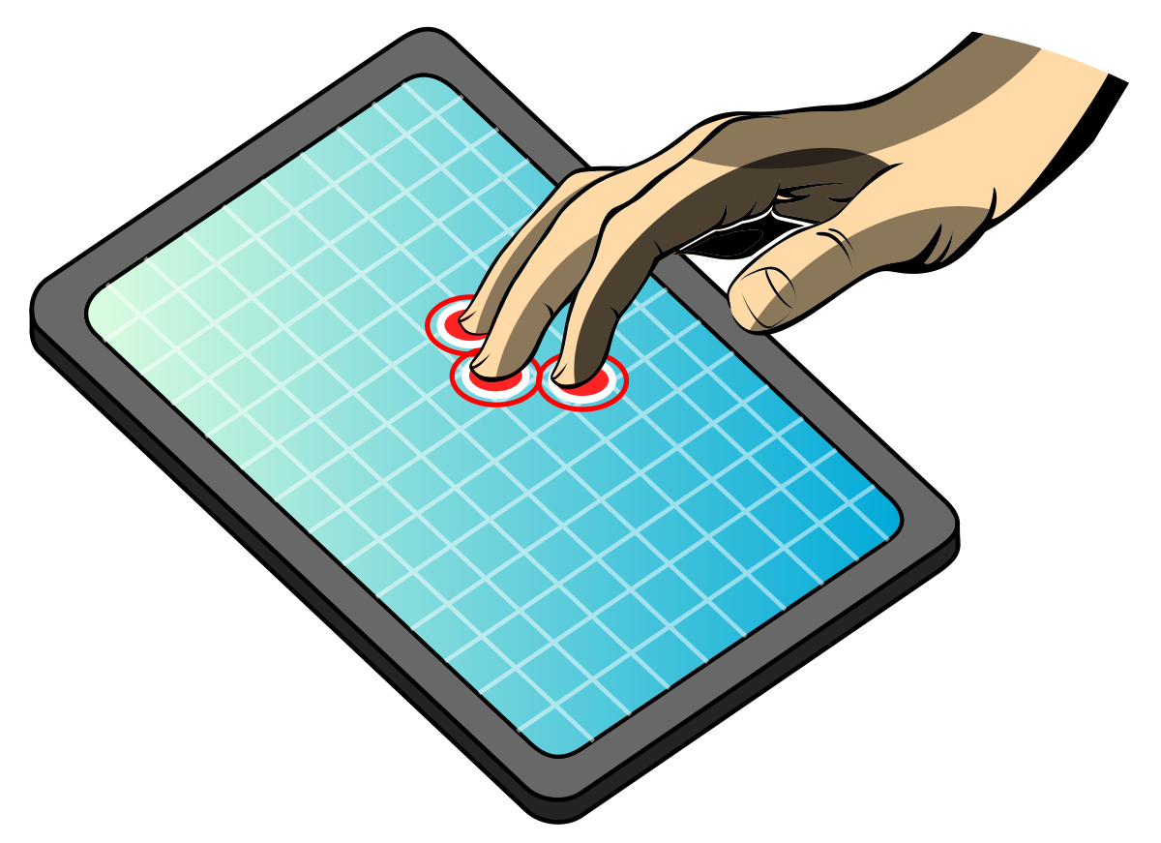

* Grootte van het scherm
* Accuduur
* Gewicht
* Opslagruimte
* Aanraakscherm

**Bron:** Tweakers

**5. Wat zijn typische functies van mobile devices?**

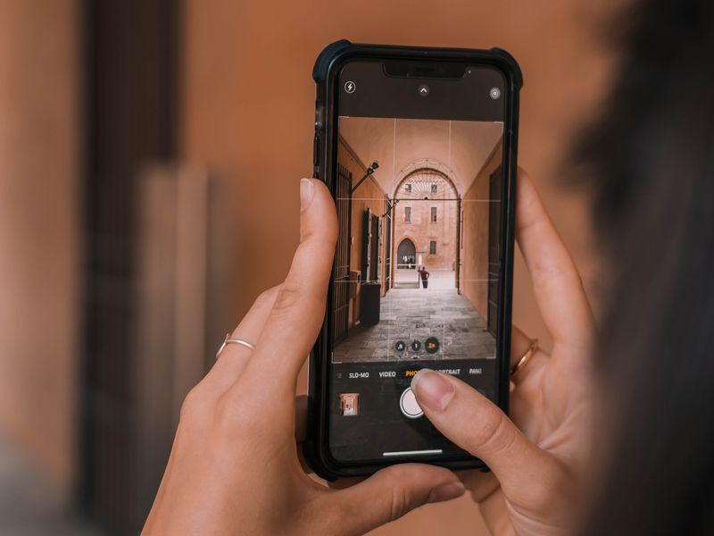

* Foto's maken – mogelijk door de camera
* Bellen – mogelijk door simkaart en netwerk
* Internetten – mogelijk door wifi of mobiel internet
* Muziek luisteren – mogelijk door speakers en apps
* Navigeren – mogelijk door GPS
* Apps gebruiken – mogelijk door besturingssysteem

**Bron:** Consumentenbond

**📱 Mobile Apps**

**1. Welke drie soorten mobile apps zijn er?**

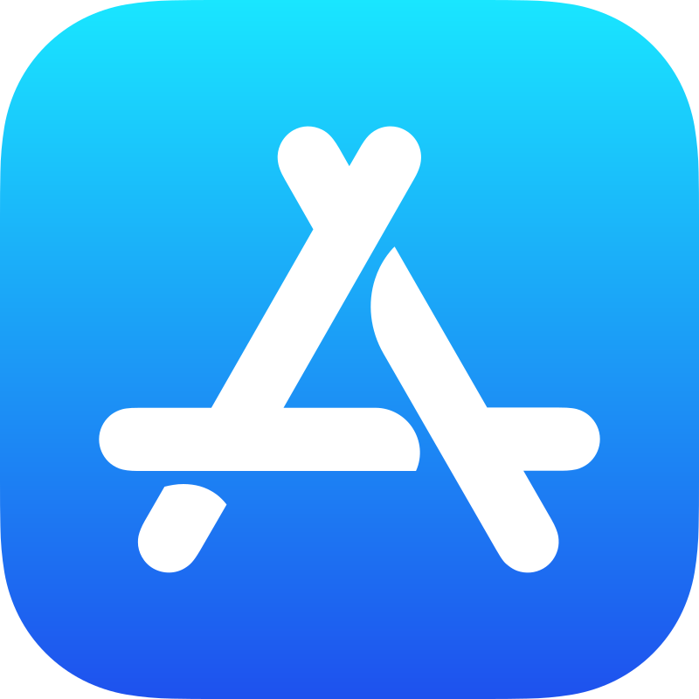

* Native apps
* Web apps
* Hybride apps

**Bron:** Kinsta

**2. Voor- en nadelen per type:**

**Native apps**  
Voordelen:

* Werkt snel
* Werkt goed offline
* Volledige toegang tot apparaatfuncties

Nadelen:

* Duurder om te maken
* Alleen voor één besturingssysteem
* Updaten kost tijd

**Web apps**  
Voordelen:

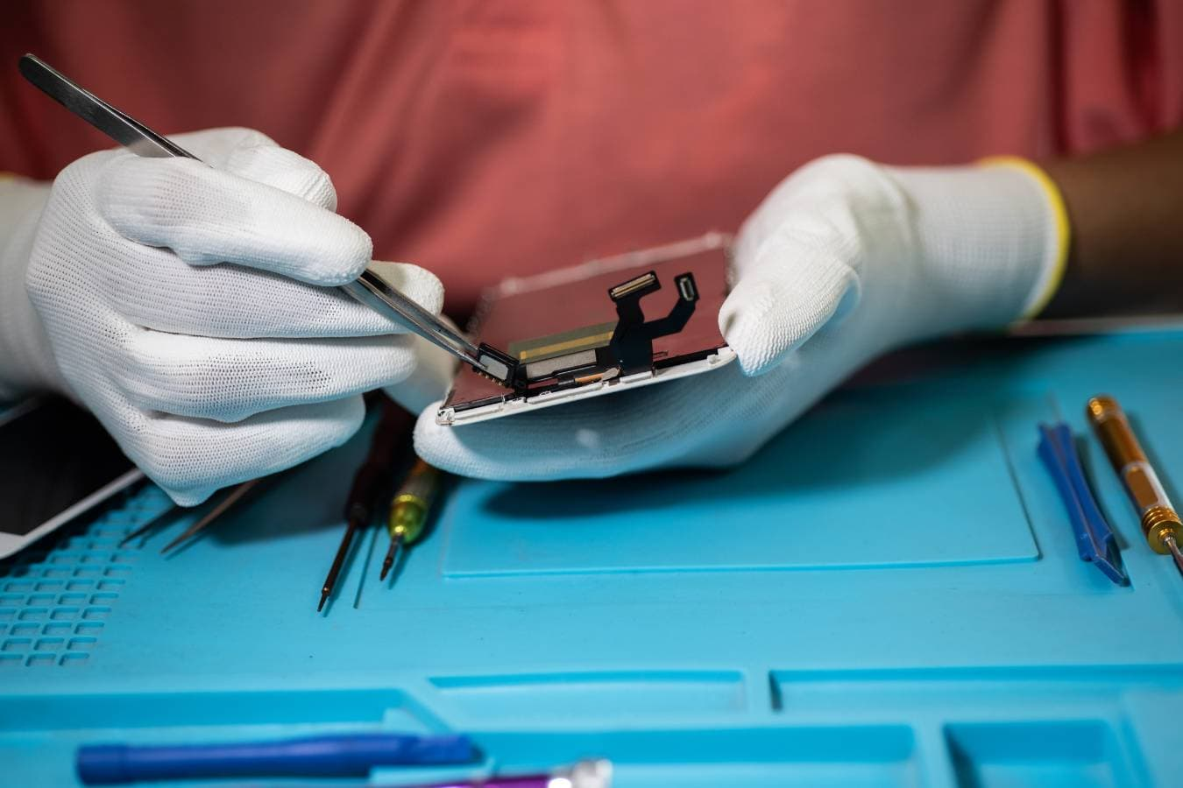

* Goedkoop
* Geen installatie nodig
* Werkt op elk apparaat

Nadelen:

* Trager
* Werkt alleen met internet
* Minder toegang tot functies van het apparaat

**Hybride apps**  
Voordelen:

* Eén app voor meerdere systemen
* Goedkoper dan native
* Sneller te maken

Nadelen:

* Minder snel dan native
* Beperktere functies
* Soms bugs door combinatie van systemen

**Bron:** Kinsta

**3. Voorbeelden van apps per type:**

* Native app: WhatsApp
* Web app: Google Docs in de browser
* Hybride app: Instagram

**Bron:** Kinsta